Spring Cloud 是一系列框架的有序集合，是一套分布式服务治理框架，其本身不会提供具体的功能性操作，专注于服务之间的通讯、熔断、监控等。

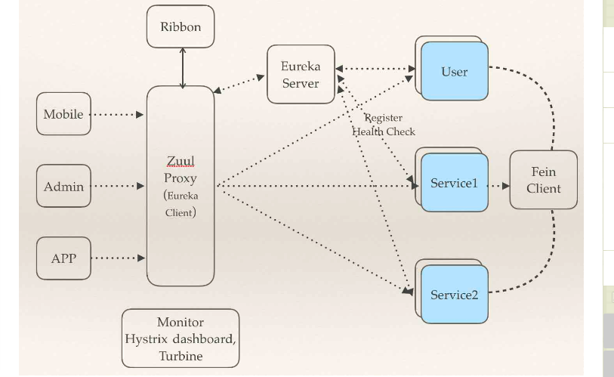

访问流程

|- 外部或者内部非Spring Cloud项目都统一通过访问API网关（Zuul）来访问内部服务。

|- 网关接收到请求后，从注册中心（Eureka ）获取可用服务。

|- 由Ribbon均衡负载后，分发到后端具体实例。

|- 微服务之间通过Feign进行通信处理业务。

|- Hystrix负责处理服务超时熔断。

|- Turbine监控服务间的调用和熔断相关指标。

1. Eureka ——注册中心

Eureka 是Netflix开源的一个提供服务注册和发现的产品。

Eureka 实际就相当于一个服务中心，将所有可以提供的服务都注册到它这管理，其他调用者需要时到注册中心获取，然后在进行调用。

使用Eureka 就自动具有注册中心、负载均衡、故障转移的功能。

1. Turbine ——熔断监控平台

当熔断发生时需要迅速的响应解决问题，避免故障进一步扩散。

Turbine 工具能够汇总系统内多个服务的数据并显示到Hystrix Dashboard上。

1. Config ——配置中心

是一个解决分布式系统配置管理方案，包含了Client和Server两部分。

Server提供配置文件的存储，以接口的形式将配置文件内容提供出去

Client通过接口获取数据，并依据此数据初始化自身应用。

1. Zull ——网关

Zull 是Netflix出品的一个基于JVM路由和服务端的负载均衡器。具体作用是服务转发，接受并转发所有内外部的客户端调用。使用Zull 也可以作为资源的统一访问入口，同时也可以在网关做一些权限校验等类似功能。

1. Zipkin ——调用链管理

Zipkin是Twitter的一个开源项目，允许开发者收集Zipkin各个服务上的开发数据，并提供查询接口。